
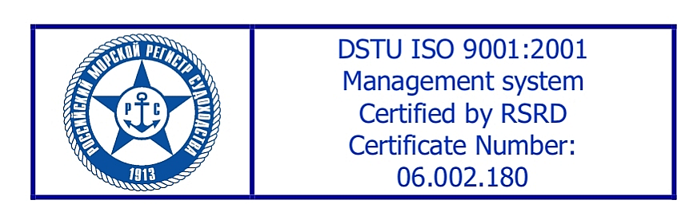


УКРАЇНА

МІНІСТЕРСТВО ОСВІТИ І НАУКИ УКРАЇНИ
ОДЕСЬКА НАЦІОНАЛЬНА МОРСЬКА АКАДЕМІЯ

65029, м. Одеса, вул. Дідріхсона, 8, тел.: (+38 048) 777-57-74, тел./факс: (+38 0482) 34-52-67
Р/р 35225020000118 МФО 828011 код ОКПО 01127799 ГУ ДКУ в Одеській області
ІПН № 011277915530 свідоцтво № 23190912
e-mail: info@onma.edu.ua web site: www.onma.edu.ua

16.11.10 | № | 2/12-16/105-2005
на №

ТОВ «ПРЕКСІМ Д»

директору СЕМИВОЛОС Ю.І.
_______________________________
65063, м. Одеса, вул. Армійська, 18-А

ПОВІДОМЛЕННЯ
учасникам про результати процедури закупівлі

1. Замовник:
1.1. Найменування: Одеська національна морська академія
1.2. Ідентифікаційний код за ЄДРПОУ: 01127799
  - Місцезнаходження: Одеська область, м. Одеса, вул. Дідріхсона, 8,
прим. № 210, 65029
2. Предмет закупівлі:
2.1. Найменування предмета закупівлі: устаткування для автоматичного оброблення інформації, код ДКО16-97:30.02.1
2.2. Кількість товару, вид робіт або послуг.
2.3. Місце поставки товарів, виконання робіт, надання послуг: м. Одеса, вул. Дідріхсона, 8, 65029
2.4. Строк поставки товарів, виконання робіт, надання послуг:
3. Процедура закупівлі: відкриті торги
  - Дата оприлюднення та номер оголошення про проведення процедури закупівлі, опублікованого в державному офіційному друкованому виданні з питань державних закупівель: 11 жовтня, ВДЗ № 41 (429), оголошення № 35860
5. Результат проведення процедури закупівлі:
5.1. Перелік критеріїв оцінки інших, крім ціни (із зазначенням їх вартісного еквіваленту або питомої ваги) акцептованої пропозиції конкурсних торгів: швидкість реагування на усунення несправностей ( ), строк гарантії ( ).
  - Ціна акцептованої пропозиції конкурсних торгів (цінової пропозиції) 781012 грн. 44 коп. (сімсот вісімдесят одна тисяча дванадцять гривен 44 копійки)
5.3. Ціна за одиницю товару (у разі здійснення закупівлі товарів).
5.4. Дата акцепту пропозиції конкурсних торгів (цінової пропозиції), що визнана найбільш економічно вигідною 15 листопада 2010 р.
5.5. Торги відмінені чи визнані такими, що не відбулися:
5.5.1. Дата прийняття рішення.
5.5.2. Причини.
6. Інформація про переможця торгів:
6.1. Найменування ТОВ “НЕОЛОДЖИК”
6.2. Ідентифікаційний код 30646553
6.3. Місцезнаходження (для юридичної особи) або місце проживання (для фізичної особи): 65107, м. Одеса, вул. Канатна, 83
  - Номер телефону, телефаксу: (048) 728-37-28

Голова комітету конкурсних торгів,
начальник відділу ТЗН Голобородько О.І.
м.п.

